財團法人俊逸文教基金會
108年度「志工基礎訓練暨社會福利類志工特殊訓練」課程暨參訪學習之旅
活動簡章
壹、活動簡介
一、依據：依據志願服務法第9條「為提昇志願服務工作品質，保障受服務者之權益，志願服務運用單位應對志工辦理下列教育訓練：一、基礎訓練。二、特殊訓練。」之規定。
二、目的：
（一）為鼓勵更多民眾加入志願服務行列，本會舉辦基礎、特殊訓練課程，結合志工新秀灌輸志願服務理念，訓練期滿得發給結業證明書。
（二）透過兩天一夜的課程安排，促進本會同仁及志工夥伴們服務的情誼，並有助凝聚向心力及號召加入本會志工團隊的意願。
三、主辦單位：財團法人俊逸文教基金會
四、辦理期間：108年12月7日（星期六）至12月8日（星期日）（※兩天一夜）
五、辦理日期及地點：
課別 | 研習日期 | 研習地點
基礎訓練6hr | 12/7(六) | 勝利之聲廣播公司（台南市中西區健康路一段22號）
特殊訓練6hr | 12/8(日) | 後壁區嘉田嘉民聯合活動中心(台南市後壁區嘉田里上茄苳46之28號)
六、召募對象：
（一）具志願服務熱忱之一般民眾，預計招收35人。
（二）本活動不受理未滿12歲之學生報名，國中生如欲報名參加本活動，則須至少一名家長陪同報名參加，否則不予受理。
（三）未滿 18 歲者應事先徵得家長（法定代理人）或監護人簽章同意後，始得報名參加。
（四）名額有限，主辦單位保有篩選報名人員之權利。
七、報名費用：每人999元（本會將依繳費先後順序錄取，額滿為止）
（一）所繳費用內含第1天午、晚餐、第2天早、午餐、住宿、遊覽車資、保險、講義資料、結業證明書等費用，其餘部分請自理。
（二）住宿安排：入住南科贊美酒店（定價$8400溫馨家庭房，此房型為4人房、採男、女分房住宿，分房表由本會安排後於報到當日公告）。
八、繳費須知：
（一）報名費一律採親至本會繳交，不接受匯款，以利承辦人員現場開立收款證明。
（二）繳費地點：財團法人俊逸文教基金會（70052台南市中西區健康路一段22號，勝利之聲廣播公司）
（三）繳費時間：請盡量利用週六、日10：00～16：00過來繳費（若有特殊需求，欲另約繳費時間，請電洽06-2157524找林小姐、洪小姐）
★六、日過來本會繳費前，請先撥打06-2157524找假日值班工讀生，確認尚有名額再過來繳費，避免白跑一趟。
（四）注意事項：線上報名後、至本會繳費取得收款證明單者，才算完成全部的報名手續。名額有限，意者請儘早繳費卡位，額滿為止！
九、報名方式：
（一）採線上報名，請至俊逸文教基金會網站http://www.e-go.org.tw/→點選【活動報名】。
（二）學員簽到編號及上課須知將於開課前3天公告於本會網站最新動態及臺南市青年志工平台FB粉絲專頁，請學員自行上網查閱，並熟記簽到編號。有關課程最新消息都將公告於志工平台FB粉絲專頁，建議學員線上報名時，先至志工平台FB粉絲專頁按「讚」，爾後課程最新消息，才有辦法第一時間傳達給您。FB搜尋：臺南市青年志工平台
十、課程結束後，參訓學員如何申請到「志願服務紀錄冊」？
（一）外部志工（亦指現非本會志工）於完訓後，本會將核發基礎、特殊訓練各1張「結業證明書」，以利外部志工自行向「原運用單位」辦理請冊作業。
（二）參訓學員若需由本會協助向社會局申請「志願服務紀錄冊」，則須另外報名參加本會志工服務實作（下列選項，請擇一參加）；待志工服務結束後，繳交1吋大頭照2張（照片背面請寫上姓名、生日、身分證字號），本會將統一造冊備文函送社會局請冊，正式納編入本會志工隊。
□志工服務實作選項1：今(108)年12月15日歲末有愛嘉年華會
*服務時間0820-1720，服務地點：台南市北區小北成功夜市
□志工服務實作選項2：明(109)年1月20日至1月22日寒假兒童廣播營
*服務時間0800-1700，服務地點：台南市善化區陽明國小
(營隊服務為三天兩夜、志工須自行前往、有提供住宿可夜宿小學)

十一、其他：凡全程參加本會基、特培訓者，完訓時將核發各6小時結業證明書；另執行之志工服務實作完成者，本會另按其實際服務時數，另核發服務證明書或服務時數條。
貳、活動流程
暫定時間 | 暫定課程 | 備註
108年12月7日（星期六）
0850-0900 | 報到時間(10分鐘) | 勝利之聲廣播公司
0900-1100 | 基礎訓練(一)志願服務經驗分享(2hr)  臺南市俊逸社會福利慈善事業基金會副執行長／郭如汝 | 勝利之聲廣播公司
1100-1200 | 基礎訓練(二之一)志願服務法規之認識(1hr)  財團法人俊逸文教基金會副執行長／洪碧涓 | 勝利之聲廣播公司
1200-1250 | 午餐時間(50分鐘) | 勝利之聲廣播公司
1250-1350 | 基礎訓練(二之二)志願服務法規之認識(1hr)  財團法人俊逸文教基金會副執行長／洪碧涓 | 勝利之聲廣播公司
1350-1550 | 基礎訓練(三)志願服務內涵及倫理(2hr)  勝利之聲廣播公司公益活動主持人／蘇芳芸 | 勝利之聲廣播公司
1550-1630 | 車程時間(40分鐘) | 前往臺南山上花園水道博物館
1630-1730 | 參訪國定古蹟-臺南山上花園水道博物館（暫定） | 淨水池區全區免費；  博物館區需自行付費入場
1730-1750 | 車程時間(20分鐘) | 前往善化市區
1750-1950 | 晚餐時間／善化市區自由活動(2hr) | 善化市區
1950-2000 | 車程時間(10分鐘) | 前往南科贊美酒店
2000-2030 | 1.大廳集合講解與宣達明天注意事項  2.Check in-各房領取鑰匙後，入房休息！ | 入住南科贊美酒店
2030~ | 星光夜語／盥洗就寢 | 南科贊美酒店
108年12月8日（星期日）
0700-0800 | 早餐時間(1hr) | 南科贊美酒店
0800-0815 | Check out-行李帶至大廳，集合點名後準備上車！ | 離開南科贊美酒店
0815-0900 | 車程時間(45分鐘) | 前往後壁區嘉田嘉民聯合活動中心
0900-1000 | 特殊訓練(一之一)運用單位業務簡介及工作內容說明（含實習）(1hr)  財團法人俊逸文教基金會專員／林怡妏 | 後壁區嘉田嘉民聯合活動中心
1000-1100 | 特殊訓練(一之二)運用單位業務簡介及工作內容說明（含實習）(1hr)  社團法人臺南市佳田社區關懷協會顧問／林美純 | 後壁區嘉田嘉民聯合活動中心
1100-1200 | 特殊訓練(二)社會資源與志願服務(1hr)  社團法人臺南市佳田社區關懷協會顧問／林美純 | 後壁區嘉田嘉民聯合活動中心
1200-1250 | 午餐時間(50分鐘) | 後壁區嘉田嘉民聯合活動中心
1250-1450 | 特殊訓練(三)社會福利概述(2hr)  嘉南藥理大學社會工作系助理教授／盧禹璁 | 後壁區嘉田嘉民聯合活動中心
1450-1550 | 特殊訓練(四)綜合討論(1hr)  財團法人俊逸文教基金會專員／林怡妏 | 後壁區嘉田嘉民聯合活動中心
1550-1600 | 車程時間(10分鐘) | 前往後壁無米樂社區、菁寮老街
1600-1630 | 參訪後壁無米樂社區、漫遊菁寮老街（暫定） | 後壁無米樂社區、菁寮老街
1630-1730 | 賦 歸-車程時間 | 返回勝利之聲廣播公司
☆本會保留師資、活動順序、時間、場地等彈性變更之權利，若有調整異動，將主動函報主管機關臺南市政府核備。
參、計畫期程：（以甘特圖呈現）
時間  工作項目 | 108年10月 | 11月 | 12月 | 109年1月 | 2月

訓練計畫報送社會局備查
志工召募受理 | 完成線上報名、繳交報名費 | 完成線上報名、繳交報名費
志工培訓 |  |  | 12/7(六)-12/8(日)  (兩天一夜)

志工媒合
進行服務 |  |  | 12/15(日)  歲末有愛  嘉年華會  (北區小北成功夜市) | 1/20(一)-1/22(三)  寒假兒童廣播營  (善化區陽明國小)

造冊向社會局請領紀錄冊

肆、注意事項：
1.報名課程請務必全程參加，為求公平，學員應於上課開始前完成簽到手續〈勿代簽〉；無遲到早退者，完訓後將發給結業證明書，以利後續請冊作業！
2.請學員自行攜帶筆、筆記本、環保杯、筷，課程中將不主動提供。
3.為維護課程品質及受訓者權益，會場禁止帶朋友或子女陪同上課。
4.至本會繳費前，請學員務必審慎思量「確定自己可全程參加」再過來本會繳費，繳費完成後，本會將不接受取消報名，也無法退費！
5.辦訓期間如遇風(雨)災，依政府公告停班停課之標準執行。補課時間由本會另行通知。
6.本計劃經核准後實施，若有未盡事宜得隨時修正之。
7.有關訓練課程疑義請電洽（06）2157524，找企畫部 林小姐、洪小姐。

【本會活動報名專區】本研習一律採取線上報名!!!
意者請至財團法人俊逸文教基金會網站（http://www.e-go.org.tw/），點選「活動報名」專區填寫報名資料。
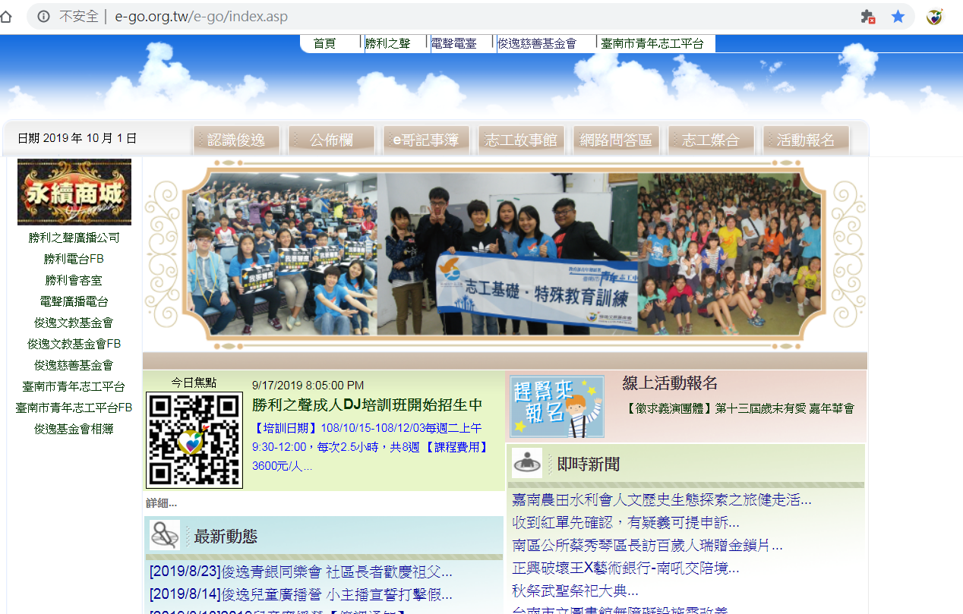

*學員簽到編號及上課須知將於開課前3天公告於本會網站最新動態及臺南市青年志工平台FB粉絲專頁，請學員自行上網查閱，並熟記簽到編號。有關課程最新消息都將公告於志工平台FB粉絲專頁，建議學員線上報名時，先至志工平台FB粉絲專頁按「讚」，爾後課程最新消息，才有辦法第一時間傳達給您。FB搜尋：臺南市青年志工平台
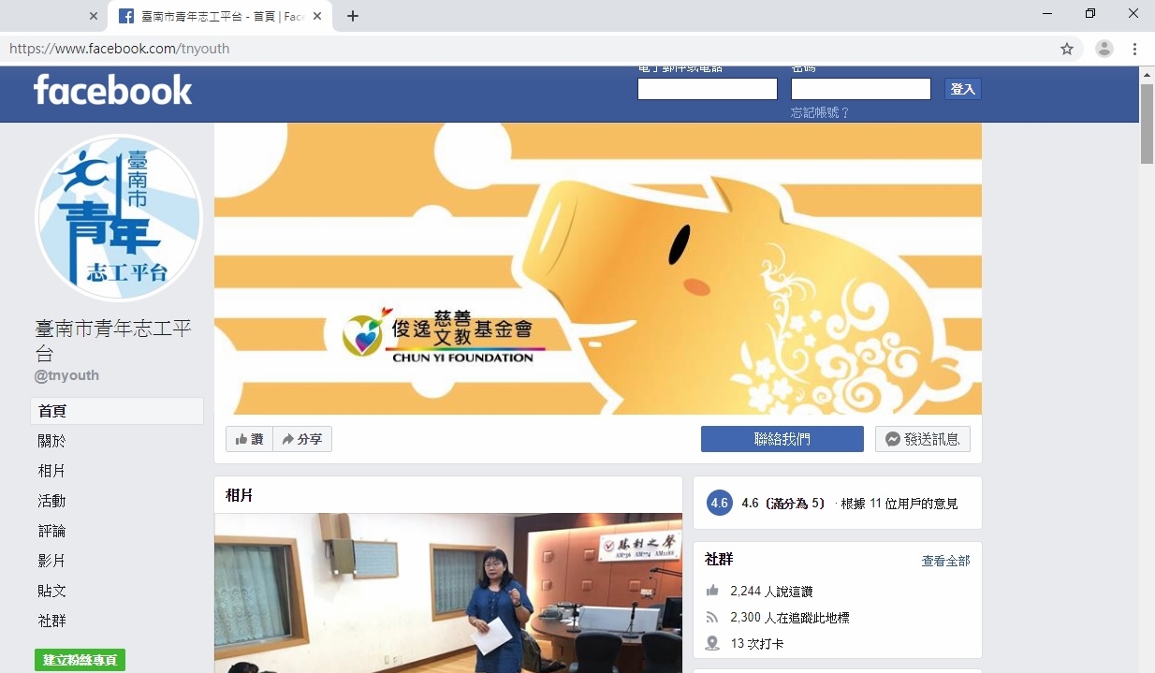
【本會會址】
財團法人俊逸文教基金會（70052台南市中西區健康路一段22號，勝利之聲廣播公司）
